ข้อ 21 (3)
(สามารถใช้ URL ของข่าวประชาสัมพันธ์ของหน่วยงานมาตอบได้ โดยใช้เนื้อข่าวตามรายละเอียดข้างท้าย)
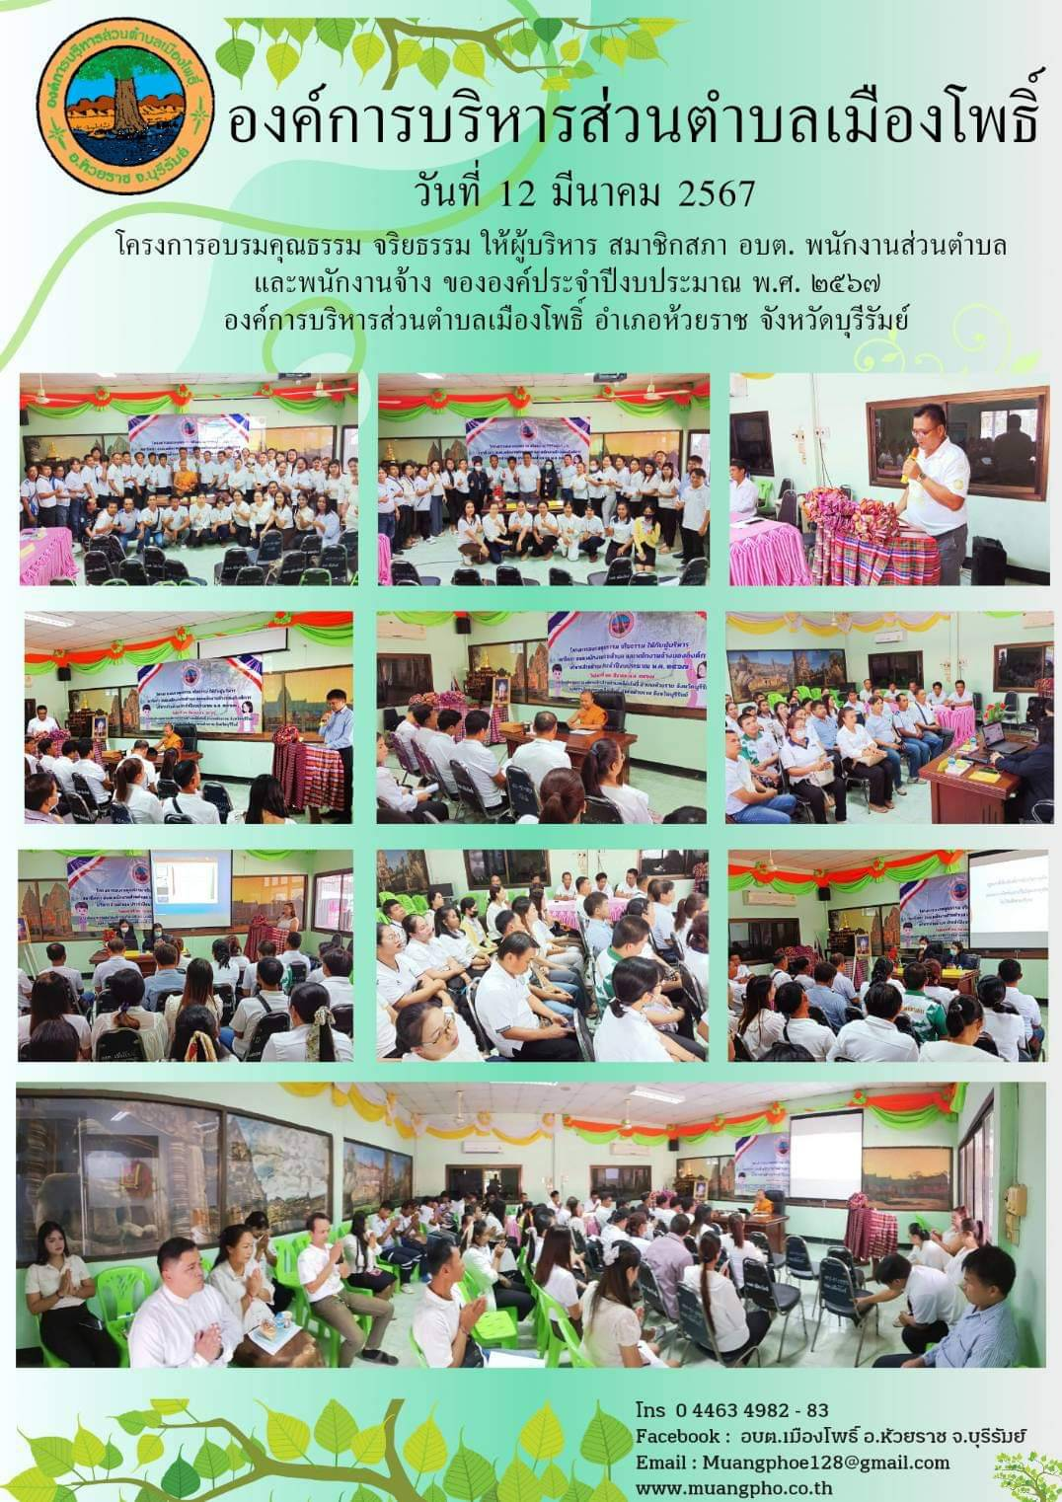

เมื่อวันที่...12..เดือน..มีนาคม...พ.ศ.256๗ องค์การบริหารส่วนตำบลเมืองโพธิ์ ได้ดำเนินโครงการอบรมคุณธรรมจริยธรรม สำหรับคณะผู้บริหาร สมาชิกสภา อบต.พนักงานส่วนตำบล และพนักงานจ้าง องค์การบริหารส่วนตำบลเมืองโพธิ์ ประจำปีงบประมาณ พ.ศ. ๒๕๖๗ โดยมีบุคลากรในองค์การบริหารส่วนตำบลเมืองโพธิ์ประกอบด้วยคณะผู้บริหาร เจ้าหน้าที่ทุกคน จำนวน..75..คน เข้าร่วมกิจกรรม/โครงการ โดยมีนายณรงค์ พารื่นรัมย์ ตำแหน่งนายกองค์การบริหารส่วนตำบลเมืองโพธิ์ เป็นประธานเปิดงาน ซึ่งโครงการ/กิจกรรมในครั้งนี้มีการส่งเสริมให้บุคลากรในหน่วยงานได้ทราบถึงรายละเอียดเนื้อหาของประกาศคณะกรรมการมาตรฐานการบริหารงานบุคคลส่วนท้องถิ่น เรื่อง ประมวลจริยธรรมพนักงานส่วนท้องถิ่น พ.ศ. ๒๕๖๕ ประมวลจริยธรรมผู้บริหารท้องถิ่น พ.ศ. ๒๕๖๕ และประมวลจริยธรรมสมาชิกสภาท้องถิ่น พ.ศ. 2565 และเพื่อให้บุคลากรทุกคนในองค์กรนำหลักเกณฑ์ตามประมวลจริยธรรมไปใช้ในการปฏิบัติตน และรักษาคุณงามความดีที่เจ้าหน้าที่ของรัฐต้องยึดถือปฏิบัติ
รวมถึงแนวทางการปฏิบัติตนทางจริยธรรมเป็นแนวทางการปฏิบัติราชการตามหลักธรรมาภิบาลภาครัฐ
1.บรรยายวิทยากรจาก พระมหามนูญ คมฺภีรปญฺโญ วัดบ้านเมืองโพธิ์ อำเภอห้วยราช จังหวัดบุรีรัมย์

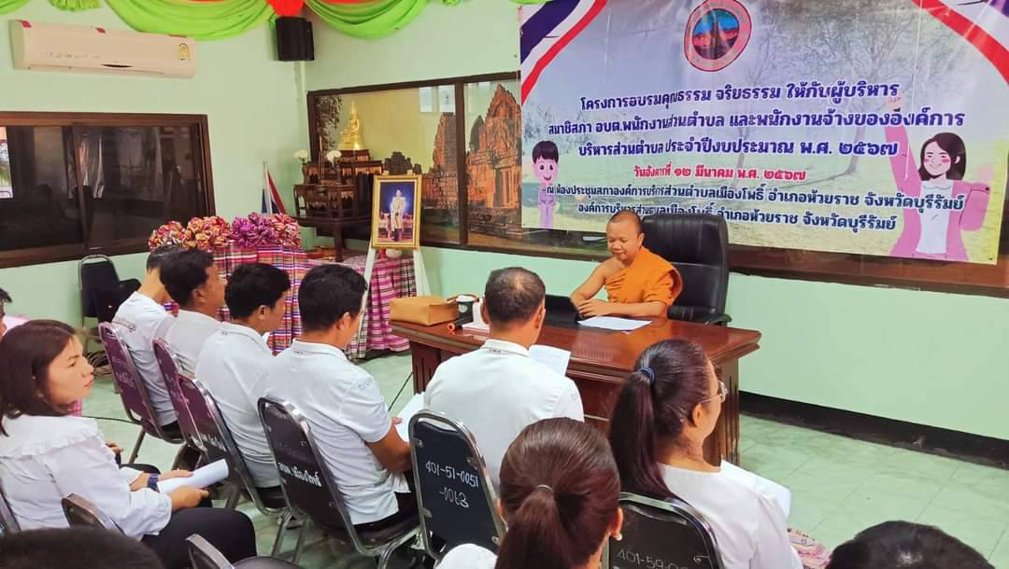

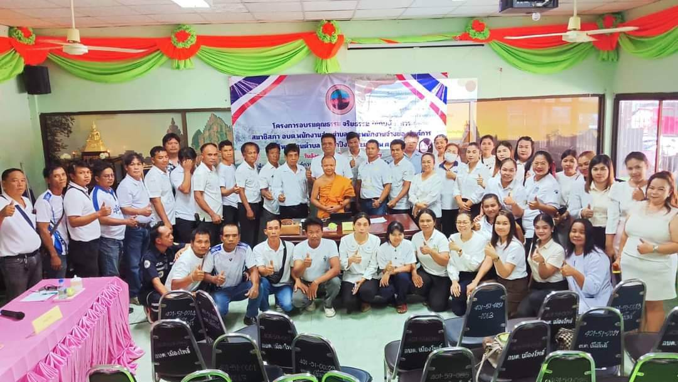

2.บรรยายวิทยากรจาก สำนักงาน ปปช. จังหวัดบุรีรัมย์

